Василеостровский район

Руководство
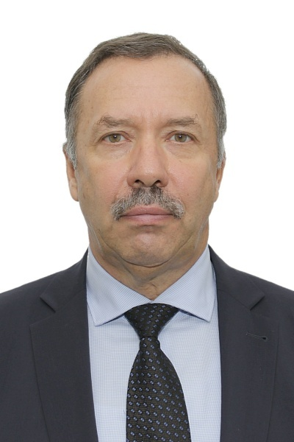
Соболев Михаил Юрьевич

ГЛАВА АДМИНИСТРАЦИИ

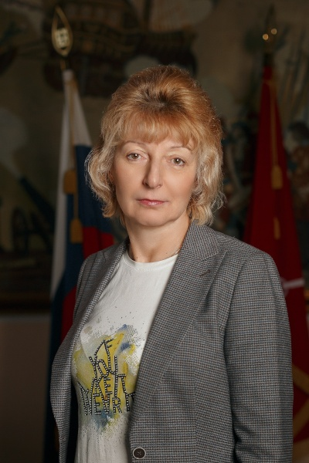
Королева Галина Евгеньевна

ПЕРВЫЙ ЗАМЕСТИТЕЛЬ ГЛАВЫ АДМИНИСТРАЦИИ

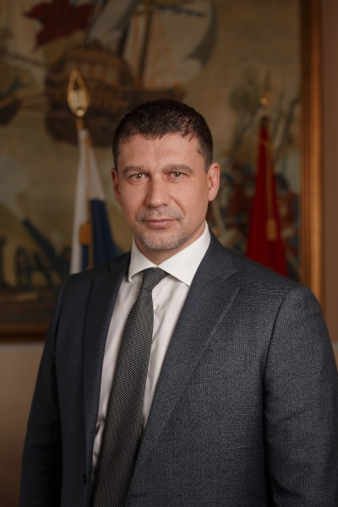
Родионов Владлен Викторович

ЗАМЕСТИТЕЛЬ ГЛАВЫ АДМИНИСТРАЦИИ

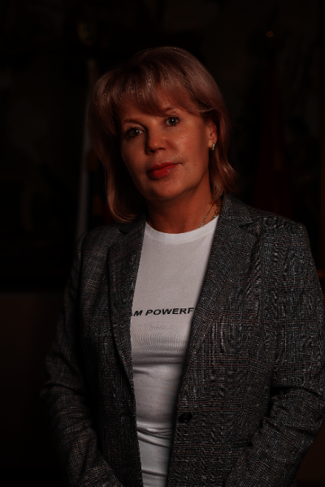
Сытнова Людмила Петровна

ЗАМЕСТИТЕЛЬ ГЛАВЫ АДМИНИСТРАЦИИ

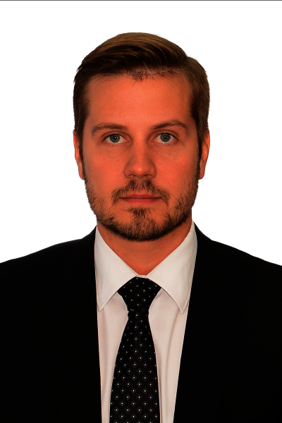
Леонов Андрей Анатольевич

ЗАМЕСТИТЕЛЬ ГЛАВЫ АДМИНИСТРАЦИИ


Грушина Елена Викторовна

ЗАМЕСТИТЕЛЬ ГЛАВЫ АДМИНИСТРАЦИИ

Структура
Соболев Михаил Юрьевич – глава администрации Василеостровского района Санкт-Петербурга
Осуществляет руководство администрацией района в соответствии с Положением об администрации района Санкт-Петербурга.
Непосредственно координирует и контролирует деятельность:
- внутренний финансовый и ведомственный контроль
- дежурная служба
- бухгалтерский учет и отчетность
- мобилизационная подготовка
- юридический отдел
- вопросы государственной службы и кадров

Королева Галина Евгеньевна – первый заместитель главы администрации
Непосредственно координирует и контролирует деятельность:
- отдела закупок и контроля
- сектора по связям со средствами массовой информации
- отдела здравоохранения
- отдела социальной защиты населения
- отдела образования
- СПб ГКУ "Централизованная бухгалтерия администрации Василеостровского района Санкт-Петербурга"

Сытнова Людмила Петровна – заместитель главы администрации
Непосредственно координирует и контролирует деятельность:
- отдела информатизации и связи
- общего отдела
- отдела экономического развития
- отдела по вопросам законности, правопорядка и безопасности
- отдела потребительского рынка
- сектора по обслуживанию здания

Родионов Владлен Викторович – заместитель главы администрации
Непосредственно координирует и контролирует деятельность:
- отдела районного хозяйства
- жилищного отдела
- отдела благоустройства, дорожного хозяйства и экологии
- отдела строительства и землепользования

Леонов Андрей Анатольевич – заместитель главы администрации
Непосредственно координирует и контролирует деятельность:
- отдела молодежной политики и взаимодействия с общественными организациям
- подведомственных учреждений молодежной политики и культуры
- отдела культуры
- отдела организационной работы и взаимодействия с органами местного самоуправления
- отдела физической культуры и спорта
подведомственных учреждений физкультуры и спорта

​​​​​​​Грушина Елена Викторовна - заместитель главы администрации​​​​​​
Непосредственно координирует и контролирует деятельность:

- отдела образования
- отдела строительства и землепользования
- отдела по вопросам законности, правопорядка и безопасности
- отдела потребительского рынка
Дата изменения: 4 апреля 2024

Внутренний финансовый и ведомственный контроль
Структура отдела и контактная информация
Должность | ФИО | Телефон
Начальник сектора | Скачков Антон Дмитриевич | 241-40-30
Главный специалист | Ильина Татьяна Викторовна | 241-40-31
Специалист 1-й категории | Александрова Елена Александровна | 241-40-32

Дежурная служба
Сектор располагается по адресу:
Большой пр., В. О., д. 55, лит. А, Санкт-Петербург, 199178
E-mail: dejur@voadm.gov.spb.ru
ФИО | Должность | Контактный телефон
Головков Алексей Николаевич | Стврший инженер
Юрченко Дмитрий Анатольевич | Старший инженер | 323-63-07
Белоусов Юрий Викторович | Старший инженер | 576-93-10
Бережной Александр Анатольевич | Старший инженер | 323-63-07
Морозов Дмитрий Георгиевич | Старший инженер | 576-93-10

Бухгалтерский учет и отчетность
Отдел располагается по адресу:
Большой пр., В.О., 55, лит. А, Санкт-Петербург, 199178.
E-mail: tuvo@gov.spb.ru
ФИО | Должность | Контактный телефон
Завражнова Татьяна Вениаминовна | Начальник отдела | 576-93-27
Кицай Виктория Александровна | Заместитель начальника отдела
Пилипенко Ирина Анатольевна | Главный специалист | 573-93-10
Смирнова Валентина Александровна | Главный специалист | 573-93-08
Кузнецова Наталия Вячеславовна | Ведущий специалист | 573-93-09
Сектор бюджетного планирования и финансирования
ФИО | Должность | Контактный телефон
Осипенко Юлия Васильевна | Начальник сектора | 576-93-24
Руденко Вера Сергеевна | Главный специалист | 576-93-95
Постнова Юлия Михайловна | Главный специалист | 576-93-69
Климович Татьяна Сергеевна | Ведущий специалист | 576-93-07
Семенова Вероника Олеговна | Специалист 1-й категории | 573-93-17
Феткуллова Ксения Александровна | Специалист 1-й категории | 241-40-23

Мобилизационная подготовка
Сектор располагается по адресу:
Большой пр. В.О., 55, каб. 82-Б, Санкт-Петербург, 199178
E-mail: tuvo@gov.spb.ru
ФИО | Должность | Контактный телефон
Каменков Глеб Константинович | Специалист 1-й категории | 241-40-26

Юридический отдел
Отдел располагается по адресу:
Большой пр. В.О., д. 55, лит. А, каб. 3-1, 3-2, 5, Санкт-Петербург, 199178
E-mail: tuvo@gov.spb.ru.
ФИО | Должность | Контактный телефон
Кузьмина Светлана Викторовна | Начальник отдела | 576-93-20
Судакова Ольга Сергеевна | Главный специалист | 576-93-21
Шаймарданова Татьяна Викторовна | Главный специалист | 576-93-22
Оплятова Марина Юрьевна | Главный специалист | 576-93-22
Бессолицына Екатерина Михайловна | Ведущий специалист | 576-92-22
Трофимова Диана Сергеевна | Специалист 1-й категории | 573-93-11

Государственная служба и кадры
Отдел располагается по адресу:
Большой пр. В.О., 55, лит. А., каб. 71, 72, 81, Санкт-Петербург, 199178
E-mail: tuvo@gov.spb.ru
ФИО | Должность | Контактный телефон
Ларина Татьяна Викторовна | Начальник отдела | 576-93-16
Кузнецова Елена Викторовна | Главный специалист | 573-93-65
Крюкова Юлия Павловна | Главный специалист | 573-93-00
Кочина Анна Львовна | Главный специалист | 576-93-19
Уханева Екатерина Олеговна | Ведущий специалист | 576-93-18
Гусева Наталия Станиславовна | Специалист 1-й категории | 241-40-29
Приходько Людмила Ивановна | Старший инженер | 241-40-28

Закупки
Отдел располагается по адресу:
Большой пр. В.О., д. 55, лит. А., каб. 56, Санкт-Петербург, 199178
E-mail: tuvo@gov.spb.ru
ФИО | Должность | Контактный телефон
Щербакова Наталья Михайловна | Начальник отдела | 241-40-25
Степанова Евгения Сергеевна | Главный специалист | 573-93-50
Васина Евгения Борисовна | Главный специалист | 241-40-24
Кавигонд Екатерина Владимировна | Ведущий специалист | 573-93-16
Гаврилова Дарья Андреевна | Ведущий специалист | 573-93-81

Пресс-служба
Сектор по связям со средствами массовой информации (пресс-служба) администрации Василеостровского района
Сектор располагается по адресу:
Большой пр. В. О., д. 55, лит. А, каб. 25−1 и 25−2, Санкт-Петербург, 199178.
E-mail: pressa@voadm.gov.spb.ru
ФИО | Должность | Контактный телефон
Слышова Татьяна Владимировна | Начальник сектора по связям со СМИ | 576-93-31
Степаненко Ксения Сергеевна | Специалист 1-й категории | 576-93-32
Петрова Валерия Геннадьевна | Специалист 1-й категории | 576-93-32

Отдел здравоохранения
Отдел располагается по адресу:
Большой пр., В.О., 55, лит. А, каб. 104, Санкт-Петербург, 199178.
E-mail: tuvo@gov.spb.ru
ФИО | Должность | Контактный телефон
Зуева Ольга Александровна | Начальник отдела | 576-93-50
 | Приемная отдела | 573-93-27
Юдин Алексей Александрович | Главный специалист | 576-93-51
Зимина Елена Владимировна | Ведущий специалист | 576-93-52
Баранова Галина Витальевна | Специалист 1-й категории | 573-94-56
Березина Екатерина Владимировна | Специалист 1-й категории | 576-93-62

Отдел социальной защиты населения
Отдел социальной защиты населения
Отдел располагается по адресу:
ул. Шевченко, д. 27, Санкт-Петербург, 199406.
E-mail: tuvo@gov.spb.ru
Часы приема: понедельник, среда с 09:00 до 13:00 и с 14:00 до 18:00
ФИО | Должность | Контактный телефон
Лапшина Мария Михайловна | Главный специалист | 573-93-56
Никуленкова Ксения Алексеевна | Главный специалист | 576-93-92
Чуриловцева Анастасия Владимировна | Старший инженер | 576-93-87
Лысенко Мария Анатольевна | Старший инженер | 573-93-46
Матвеева Полина Михайловна | Старший инженер
Веснински Ария Александровна | Оператор электронно-вычислительных машин

Отдел образования
Отдел располагается по адресу:
10-я линия В.О., 37, Санкт-Петербург, 199178
E-mail: tuvo@gov.spb.ru
ФИО | Должность | Контактный телефон
Цибизова Ольга Владимировна | Начальник отдела | 323-75-89
Кузнецова Эльвида Кевсеровна | Заместитель начальника отдела | 323-75-89
Касаткина Елена Яковлевна | Главный специалист | 328-79-02
Логунова Елена Львовна | Главный специалист | 417-37-23
Камелин Кирилл Александрович | Главный специалист | 417-37-28
Чернышева Анастасия Сергеевна | Ведущий специалист | 417-37-25
Бабенко Валерия Александровна | Ведущий специалист | 417-40-41
Исмаилова Ленора Асановна | Ведущий специалист
Салихова Дина Идеаловна | Специалист 1-й категории | 417-37-26
Семёнова Дарья Олеговна | Специалист 1-й категории

Отдел информатизации и связи
Отдел располагается по адресу:
Большой пр. В.О., 55, лит. А, каб. 24-1, 36, 38, Санкт-Петербург, 199178.
E-mail: tuvo@gov.spb.ru
ФИО | Должность | Контактный телефон
Павлов Игорь Олегович | Главный специалист | 576-93-03
Михайлов Дмитрий Геннадьевич | Ведущий специалист | 576-93-93
Бердыниязов Сергей Мухамедович | Ведущий специалист | 576-93-33
Белоконова Алёна Леонидовна | Специалист 1-й категории | 576-93-55

Общий отдел
Отдел располагается по адресу:
Большой пр. В.О., 55, лит. А, каб. 1, 2, 4-1, 4-2, 5-1, Санкт-Петербург, 199178
E-mail: tuvo@gov.spb.ru
ФИО | Должность | Контактный телефон
Быкова Ирина Николаевна | Начальник сектора | 576-93-73
Бабушкина Юлия Владимировна | Главный специалист | 576-93-77
Бураковская Елена Викторовна | Специалист 1-й категории | 573-93-06
Шанбаева Снежана Абдимуратовна | Специалист 1-й категории | 576-93-72
Дударева Галина Михайловна | Оператор электронно-вычислительных машин | 576-93-01
Семенова Виктория Андреевна | Оператор электронно-вычислительных машин | 576-93-05
Хотеновская Татьяна Сергеевна | Оператор электронно-вычислительных машин | 576-93-79
Букреева Варвара Дмитриевна | Оператор электронно-вычислительных машин | 573-93-07
Бекирова Виктория Дмитриевна | Специалист 1-й категории
Горецкая Евгения Михайловна | Оператор электронно-вычислительных машин | 579-93-01
Богданова Алина Дмитриевна | Оператор электронно-вычислительных машин | 576-93-05
Бурмистрова Ирина Геннадьевна | Делопроизводитель | 573-95-59
Филимонова Полина Вадимовна | Курьер

Отдел экономического развития
Отдел располагается по адресу:
Большой пр. В.О., д. 55, лит. А, каб. 72 , 93, 111-А, Санкт-Петербург, 199178.
E-mail: tuvo@gov.spb.ru
ФИО | Должность | Контактный телефон
Постнова Юлия Михайловна | Начальник отдела экономического развития
Каграманян Игорь Борисович | Главный специалист | 576-93-60
Фадиенко Антонина Владимировна | Ведущий специалист

Отдел по вопросам законности, правопорядка и безопасности
Отдел располагается по адресу:
Большой пр. В.О., 55, каб. 105, 106, 107, 108, 109, 110, Санкт-Петербург, 199178.
E-mail: tuvo@gov.spb.ru
ФИО | Должность | Контактный телефон
Гаврилов Сергей Евгеньевич | Начальник отдела | 576-93-43
Батуркин Константин Иванович | Главный специалист | 576-93-44
Романова Наталия Юрьевна | Главный специалист | 576-93-45
Вавилкин Вячеслав Николаевич | Ведущий специалист | 573-93-25
Акмуллаева Веляде Небиевна | Ведущий специалист | 576-93-46
Ларионова Екатерина Николаевна | Специалист 1-й категории
Засыпкина Инесса Николаевна | Старший инженер
Авдеев Илья Владимирович | Специалист по гражданской обороне и чрезвычайным ситуациям | 576-93-26

Отдел потребительского рынка
Отдел располагается по адресу:
Большой пр. В.О., 55, каб. 16, 17, 3-3, Санкт-Петербург, 199178.
E-mail: tuvo@gov.spb.ru
Фамилия, имя, отчество | Должность | Контактный телефон
Ткаченко Любовь Геннадьевна | Начальник отдела | 576-93-40
Верескова Мария Владимировна | Главный специалист | 573-93-18
Алексеева Елена Григорьевна | Ведущий специалист | 573-93-18
Яценюк Андрей Юрьевич | Специалист 1-й категории | 576-93-42
Листкова Ирина Станиславовна | Оператор электронно-вычислительных машин | 576-93-41

Отдел районного хозяйства
Отдел располагается по адресу:
Большой пр. В.О., 55, каб. 18, 19, 20, 21, 21-А, Санкт-Петербург, 199178.
E-mail: tuvo@gov.spb.ru
ФИО | Должность | Контактный телефон
Фаткуллина Алевтина Викторовна | Начальник отдела | 576-93-34
Попов Николай Геннадьевич | Главный специалист | 576-93-36
Иванова Татьяна Геннадьевна | Ведущий специалист | 573-95-48
Шевченко Екатерина Юрьевна | Ведущий специалист | 576-93-61
Москалец Михаил Владимирович | Ведущий специалист | 573-93-37
Чистякова Илона Александровна | Специалист 1-й категории | 241-48-68
Попов Игорь Анатольевич | Специалист 1-й категории | 573-93-14

Жилищный отдел
Отдел располагается по адресу:
Большой пр. В.О., 55, каб. 42, 43, 44, 45, 46, 47, Санкт-Петербург, 199178
E-mail: tuvo@gov.spb.ru
ФИО | Должность | Контактный телефон
Богомолов Сергей Викторович | Начальник отдела | 576-93-78
Кукина Елена Сергеевна | Главный специалист | 573-93-23
Хотеновская Елена Олеговна | Главный специалист | 573-93-35
Прохорова Марина Игоревна | Ведущий специалист | 573-93-73
Режапова Наргиза Адиловна | Старший инженер | 241-40-21
Матросова Галина Александровна | Специалист 1-й категории | 573-93-33
Овтин Кирилл Александрович | Специалист 1-й категории | 573-93-31
Ангели Дарья Федоровна | Специалист 1-й категории
Игнатьева Александра Анатольевна | Ведущий специалист | 573-93-36
Цветкова Екатерина Витальевна | Ведущий специалист | 573-93-34

Благоустройство, дорожное хозяйство и экология
Отдел располагается по адресу:
Большой пр. В.О., д. 55, каб. 94, 95, 96, 97, 97-А, Санкт-Петербург, 199178
E-mail: tuvo@gov.spb.ru
ФИО | Должность | Контактный телефон
Гришан Артем Валерьевич | Начальник отдела | 576-93-39
Канашев Владимир Александрович | Главный специалист | 573-93-24
Форышева Ольга Александровна | Ведущий специалист | 576-38-88
Грачёв Валерий Андреевич | Специалист 1-й категории | 573-93-24
Куницын Никита Максимович | Оператор электронно-вычислительных и вычислительных машин

Отдел строительства и землепользования
Отдел располагается по адресу:
Большой пр. В.О., д. 55, лит. А, каб. 27, 28,29,30, Санкт-Петербург, 199178.
E-mail: tuvo@gov.spb.ru
ФИО | Должность | Контактный телефон
Кузнецов Сергей Анатольевич | Начальник отдела | 576-93-66
Казицын Никита Михайлович | Главный специалист | 576-93-58
Груздев Даниил Александрович | Главный специалист | 576-93-57
Блинова Татьяна Анатольевна | Ведущий специалист | 576-93-59

Молодежный совет при администрации Василеостровского района Санкт-Петербурга
ФИО | Должность | Адрес | Адрес электронной почты
Сергеева Александра Игоревна | Представитель главы администрации Василеостровского района Санкт-Петербурга по делам молодежи, председатель Молодежного совета

Отдел культуры
Отдел располагается по адресу:
Большой пр. В.О., 55, лит. А, каб. 67, 68, 69, Санкт-Петербург, 199178
E-mail: tuvo@gov.spb.ru
ФИО | Должность | Контактный телефон
Осмулькевич Наталья Олеговна | Главный специалист | 573-93-37
Хведченя Анастасия Александровна | Ведущий специалист | 573-93-38
Дивеева Наталья Петровна | Специалист 1-й категории | 576-93-49

Организационная работа и взаимодействие с органами местного самоуправления
Отдел располагается по адресу:
Большой пр. В.О., д. 55, к. 23, 24, Санкт-Петербург, 199178.
E-mail: tuvo@gov.spb.ru
ФИО | Должность | Контактный телефон
Боровикова Алеся Ивановна | Начальник отдела | 576-93-70
Кропотина Юлия Юрьевна | Главный специалист | 576-93-76
Брусиловская Елена Валерьевна | Ведущий специалист | 576-93-74

Отдел физической культуры и спорта
Отдел располагается по адресу:
Большой пр. В.О., д. 55, лит. А, каб. 34 и 35, Санкт-Петербург, 199178.
E-mail: tuvo@gov.spb.ru
ФИО | Должность | Контактный телефон
Батов Андрей Александрович | Начальник отдела | 576-93-81
Барышникова Оксана Анатольевна | Главный специалист | 573-93-21
Остапук Валерий Вячеславович | Ведущий специалист | 573-93-20

Отдел образования
Отдел располагается по адресу:
10-я линия В.О., 37, Санкт-Петербург, 199178
E-mail: tuvo@gov.spb.ru
ФИО | Должность | Контактный телефон
Цибизова Ольга Владимировна | Начальник отдела | 323-75-89
Кузнецова Эльвида Кевсеровна | Заместитель начальника отдела | 323-75-89
Касаткина Елена Яковлевна | Главный специалист | 328-79-02
Логунова Елена Львовна | Главный специалист | 417-37-23
Камелин Кирилл Александрович | Главный специалист | 417-37-28
Чернышева Анастасия Сергеевна | Ведущий специалист | 417-37-25
Бабенко Валерия Александровна | Ведущий специалист | 417-40-41
Исмаилова Ленора Асановна | Ведущий специалист
Салихова Дина Идеаловна | Специалист 1-й категории | 417-37-26
Семёнова Дарья Олеговна | Специалист 1-й категории

Отдел строительства и землепользования
Отдел располагается по адресу:
Большой пр. В.О., д. 55, лит. А, каб. 27, 28,29,30, Санкт-Петербург, 199178.
E-mail: tuvo@gov.spb.ru
ФИО | Должность | Контактный телефон
Кузнецов Сергей Анатольевич | Начальник отдела | 576-93-66
Казицын Никита Михайлович | Главный специалист | 576-93-58
Груздев Даниил Александрович | Главный специалист | 576-93-57
Блинова Татьяна Анатольевна | Ведущий специалист | 576-93-59

Отдел по вопросам законности, правопорядка и безопасности
Отдел располагается по адресу:
Большой пр. В.О., 55, каб. 105, 106, 107, 108, 109, 110, Санкт-Петербург, 199178.
E-mail: tuvo@gov.spb.ru
ФИО | Должность | Контактный телефон
Гаврилов Сергей Евгеньевич | Начальник отдела | 576-93-43
Батуркин Константин Иванович | Главный специалист | 576-93-44
Романова Наталия Юрьевна | Главный специалист | 576-93-45
Вавилкин Вячеслав Николаевич | Ведущий специалист | 573-93-25
Акмуллаева Веляде Небиевна | Ведущий специалист | 576-93-46
Ларионова Екатерина Николаевна | Специалист 1-й категории
Засыпкина Инесса Николаевна | Старший инженер
Авдеев Илья Владимирович | Специалист по гражданской обороне и чрезвычайным ситуациям | 576-93-26

Отдел потребительского рынка
Отдел располагается по адресу:
Большой пр. В.О., 55, каб. 16, 17, 3-3, Санкт-Петербург, 199178.
E-mail: tuvo@gov.spb.ru
Фамилия, имя, отчество | Должность | Контактный телефон
Ткаченко Любовь Геннадьевна | Начальник отдела | 576-93-40
Верескова Мария Владимировна | Главный специалист | 573-93-18
Алексеева Елена Григорьевна | Ведущий специалист | 573-93-18
Яценюк Андрей Юрьевич | Специалист 1-й категории | 576-93-42
Листкова Ирина Станиславовна | Оператор электронно-вычислительных машин | 576-93-41

